Nama : Muhammad Fadli Farodis
NIM : 108072630015
Kelas : SS1IF-50-REG-01

- Tugas Mandiri 1 (Luas Lingkaran) :
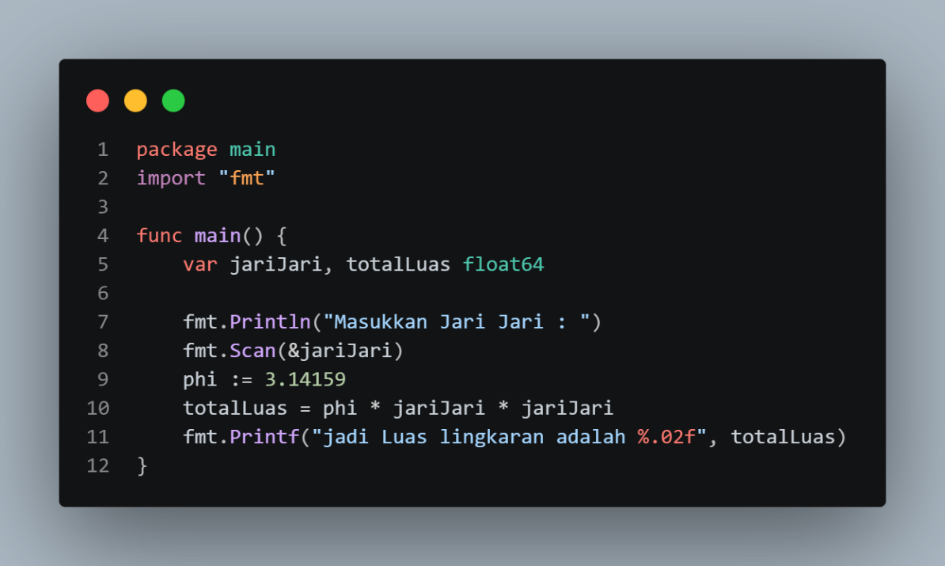

Penjelasan Kode Tugas Mandiri 1 :
- Package main : Ini digunakan agar program bisa di run
- Import fmt : import fmt dari library Bernama fmt
- Func main() : menandakan bahwa ini fungsi main
- Var jariJari, total luas float64 : membuat variabel yang bernama jariJari dan totalLuas dan ber tipe data float64
- Fmt.Println(”Masukkan Jari Jari :”) : digunakan untuk menampilkan teks ”Masukkan Jari Jari :”
- fmt.Scan(&jariJari) : Menerima input yang dimasukkan lalu menyimpan dalam variabel jariJari
- phi := 3.14159 : Membuat dan mendeklarasikan variabel phi yang isinya adalah 3.14159
- totalLuas = phi * jariJari * jariJari : menghitung total luas dengan rumus phi * jariJari * jariJari
- fmt.Printf("jadi Luas lingkaran adalah %.02f\n", totalLuas) : Menampilkan hasil perhitungan dan %.02f ini digunakan untuk membulatkan dan menampilkan angka desimal agar hanya 2 angka setelah koma

- Tugas Mandiri 2 (Konversi Celsius Ke Farenhit)
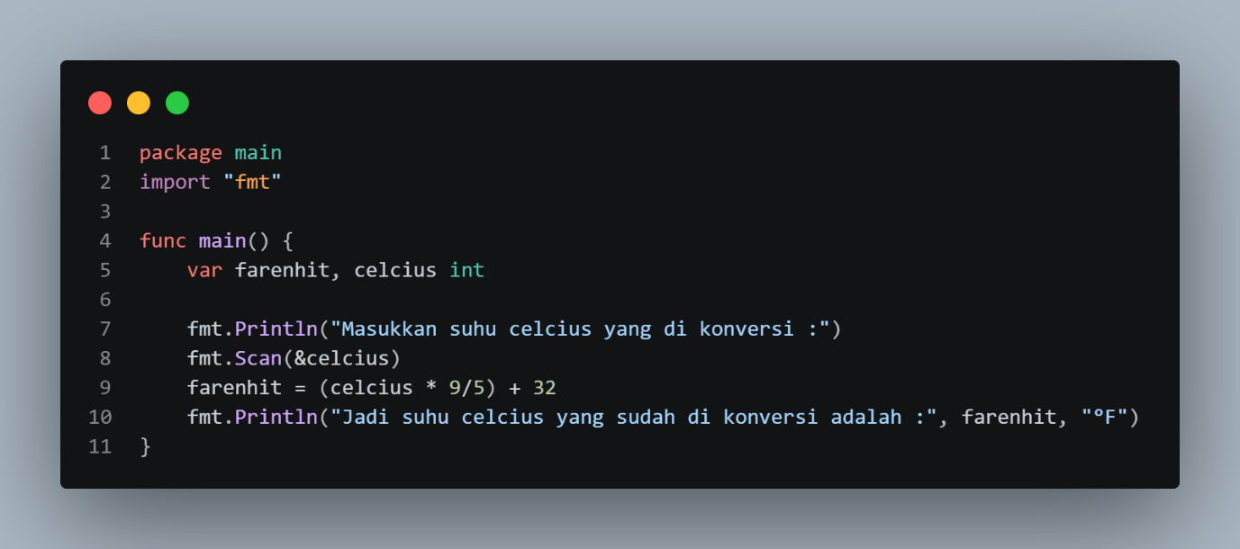

- Package main : Ini digunakan agar program bisa di run
- Import fmt : import fmt dari library Bernama fmt
- Func main() : menandakan bahwa ini fungsi main
- Var farenhit, celcius int : membuat variabel yang bernama farenhit dan celcius dan bertipe data interger(int)
- fmt.Println("Masukkan suhu celcius yang di konversi :") : di gunakan untuk menampilkan teks "Masukkan suhu celcius yang di konversi :"
- fmt.Scan(&celcius) : Menerima input yang di masukkan lalu menyimpannya dalam variabel celcius
- farenhit = (celcius * 9/5) + 32 : digunakan untuk mengubah celcius ke farnhit menggunakan rumus
- fmt.Println("Jadi suhu celcius yang sudah di konversi adalah :", farenhit, "°F") : diigunakan untuk menampilkan hasil dari rumus yang sudah di gunakan untuk mengubah celcius ke farenhit

